الجانب العملي

الجانب التطبيقي بأستخدام برنامج Multisim:
اولا: ربط ثلاثة مقاومات على التوالي مع مصدر جهد و اثبات خصائص ربط التوالي وكما يلي:
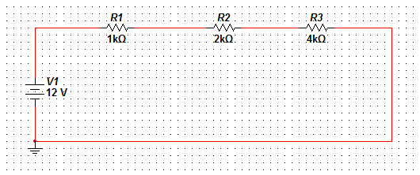
بعد ربط الدائرة اعلاه باستخدام برنامج Multisim يمكن حساب المقاومة الكلية و التيار و قيمة فرق الجهد على كل مقاومة و كما يلي:
- حساب المقاومة الكلية
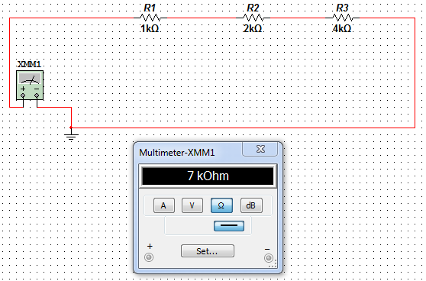
- حساب التيار الكلي المنساب في جميع المقاومات
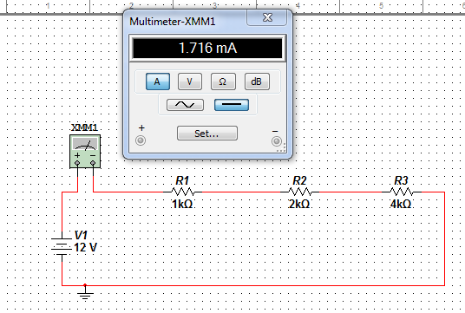

- حساب الجهد المفقود في كل مقاومة
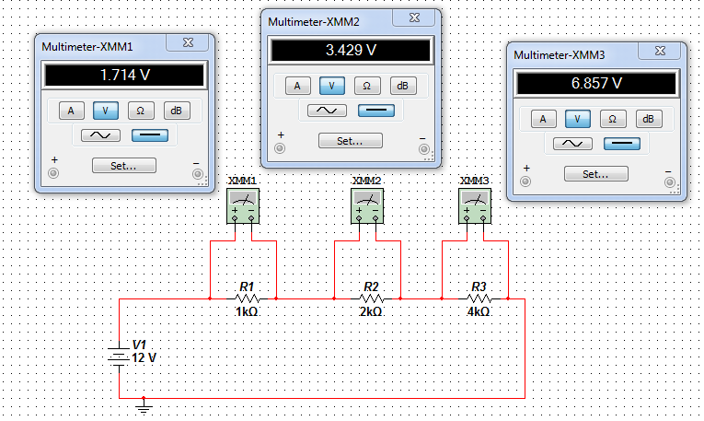
ثانيا: ربط ثلاثة مقاومات على التوازي مع مصدر جهد و اثبات خصائص ربط التوالي وكما يلي:
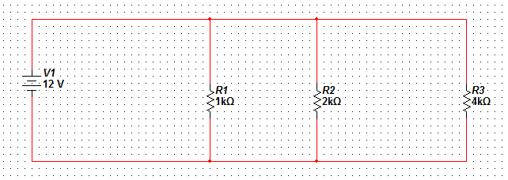
- حساب المقاومة الكلية
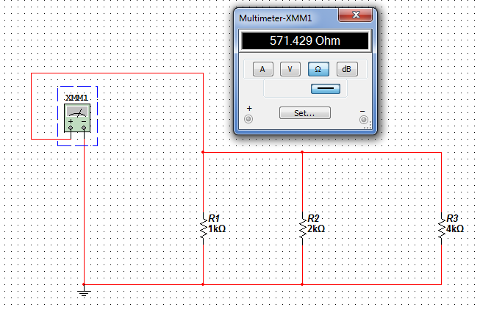
- حساب التيار الكلي المجهز من قبل المصدر
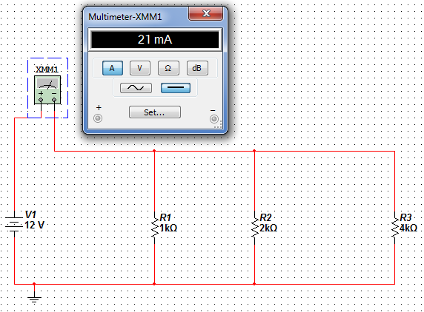
- حساب التيار المار في كل مقاومة.
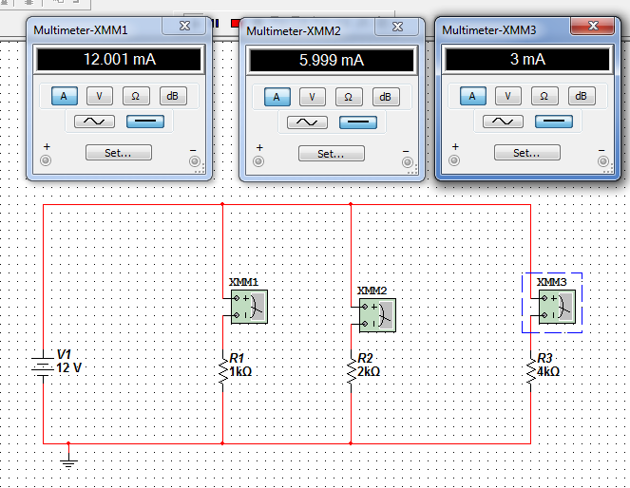
- حساب الجهد على كل مقاومة
